Budowa kanalizacji przyspiesza
Z każdym tygodniem pojawiają się w Gminie kolejne metry nowej sieci kanalizacyjnej. Wykonawcy Etapu I oraz Etapu III korzystając ze sprzyjającej aury prowadzą prace budowlano-montażowe w Wilkowicach oraz Mesznej.
Informujemy, że nadzór budowlany nad Projektem, w imieniu Gminy Wilkowice, prowadzi Inżynier Projektu – „Dom Inżynierski PROMIS S.A.” ze Szczecina. PUNKT KONSULTACYJNY Inżyniera Projektu na terenie Gminy zlokalizowany jest w Bystrej na ul. Bocznej 2. Tel. kontaktowy 506 084 680. Inżynier Projektu udziela mieszkańcom Gminy wyjaśnień i prowadzi konsultacje związane z Projektem oraz bieżącą realizacją wszystkich zadań.
Generalni wykonawcy robót budowlanych mają na terenie Gminy swoje biura:
- „INSTALBUD” Sp. z o. o. Rzeszów, Adres biura: Meszna, ul. Handlowa 29, tel. 721 003 089; 721 003 065
- Konsorcjum „WULKAN” Jaroszowice; „AQUA System” Bielsko-Biała.; Adres biura: Wilkowice, ul. Wyzwolenia 81; tel. 660 737 881, 660 747 139.
Przedstawiciele wykonawców udzielają mieszkańcom wyjaśnień związanych z bieżącą realizacją robót budowlanych i harmonogramem robót.

Realizacja kanalizacji na poszczególnych etapach:
ETAP I
Kontynuowana jest budowa sieci kanalizacyjnej na terenie Gminy. Do 14 września br. wybudowano łącznie 14,3 km sieci kanalizacji sanitarnej. Prace nabierają tempa, każdego tygodnia przybywa kolejne 0,4 km kanalizacji.
W sierpniu i wrześniu br. realizowano prace w:
- Mesznej: w ul. Strażackiej, Nadszkolnej, Szkolnej, Wrzosowej, Świerkowej, Zielonej, Rzemieślniczej, Krótkiej, Pasterskiej, Pod Skocznią i Brzozowej
- Wilkowicach: w ul. Wypoczynkowej.

ETAP II
Rozstrzygnięto postępowanie o udzielenie zamówienia publicznego na budowę kanalizacji ujętej w etapie II. Najkorzystniejszą ofertę przedstawiło konsorcjum firm: Firma Budowlana „WULKAN” Piotr Pająk, Wadowice; AG System Sp. z o.o. Kraków. Postępowanie przetargowe uzyskało pozytywną ocenę Prezesa Urzędu Zamówień Publicznych. Na dzień 1 października br. zaplanowano podpisanie umowy z wykonawcą robót. Zadanie swoim zakresem obejmuje budowę sieci kanalizacji sanitarnej o łącznej długości ponad 34 km oraz 2 przepompownie sieciowe.

ETAP III
Od ponad miesiąca trwają roboty budowlano – montażowe sieci kanalizacyjnej. Wykonawca robót (konsorcjum firm: „WULKAN” Piotr Pająk, Wadowice; AQUA System Sp. z o.o. Bielsko-Biała) realizował prace w Wilkowicach w ulicach: Nad Wilkówką , Kościelnej oraz Cienistej. Wykonano już ponad 0,7 km sieci kanalizacyjnej.

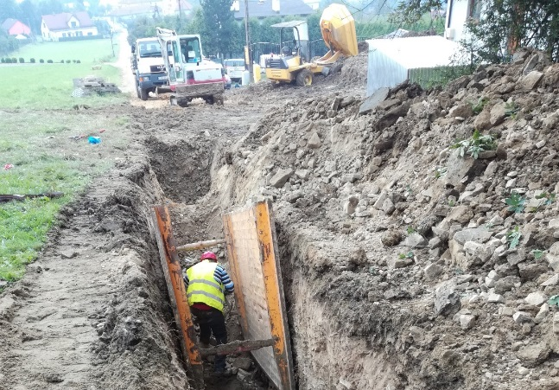 ul. Kościelna w Wilkowicach
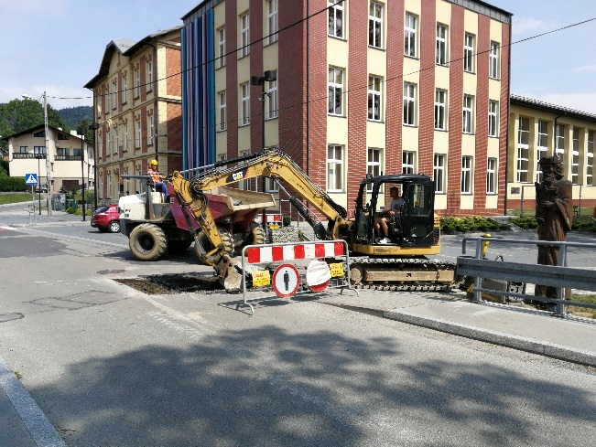 ul. Nad Wilkówką w Wilkowicach
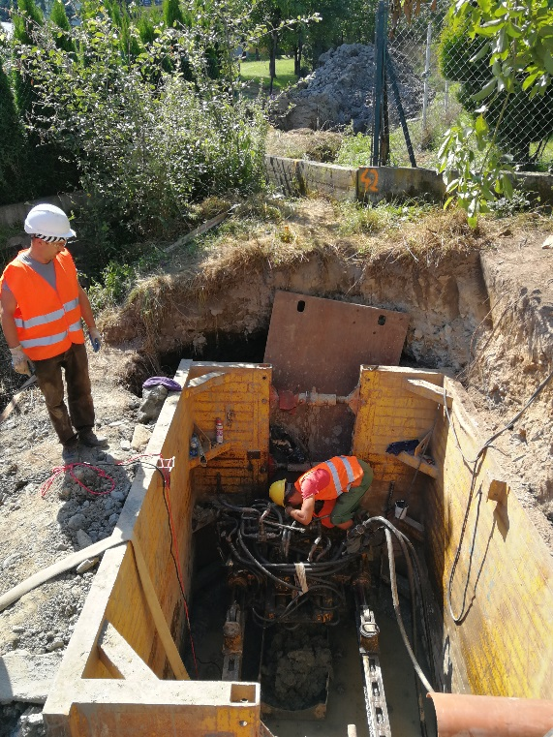
ul. Strażacka w Mesznej

